Direction régionale centre sud
Examen de Fin du module
Année 2015-2016

Filière : | TDI | Durée : | 2H30
Niveau : | 1ère Année
Module : | Programmation orientée objet Variante : V2
------------------------------------------------------------------------------------------------------------------------------------------------------

Notre application est constituée des classes suivantes :
Classe module.cs :

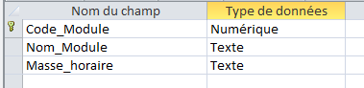

Classe mod_fil.cs :
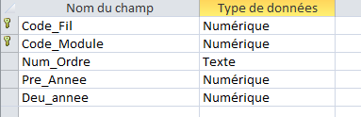

Classe Filière.cs :
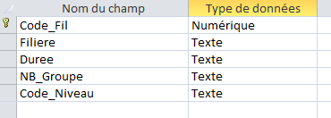
Travail à faire :
Classe stagiaire :
- Créer la classe module.
- Ajouter ses attributs sachant qu’ils sont privés et que.
  - Code_module s’incrémente automatiquement sous la forme « 0001 »
  - Le nom du module est toujours en majuscule.
- Ajouter la variable de classe nb qui permet de définir le nombre de module d’une filière.
- Ajouter le constructeur à 2 paramètres (code_module nom_module)
- Ajouter le constructeur d’initialisation qui permet d’initialiser toutes les propriétés d’un objet en appelant le constructeur de la question 3.
- Ajouter les accesseurs des attributs de tous les attributs de cette classe
- Ajouter la méthode afficher() qui permet de renvoyer la masse horaire d’un module.
Classe Filière.cs :
- Créer la classe Filiere.
- Ajouter ses attributs sachant qu’ils sont privés.
- Ajouter le constructeur par défaut.
- Ajouter les accesseurs de chaque attibut , en tenant compte le code_niveau aura seulement les valeurs (A-B-C) et le code_fil doit être sous la forme « TDI1A » (la chaine TDI suivi d’un chiffre et un caractère).
- Ajouter la méthode ToString() qui permet de renvoyer les informations d’une filière séparées par tabulation.
Classe Mod_fil :
- Créer la classe Mod_fil.
- Ajouter ses attributs sachant qu’ils sont privés.
- Ajouter un constructeur d’initialisation qui permet d’initialiser tous les attributs.
- Ajouter la méthode afficher () qui permet d’afficher les informations d’un mod_fil.
- Ajouter la méthode ToString () qui permet d’afficher les informations d’un mod_fil.
Classe program.cs :
- Dans la classe program.cs ; Ecrire le code qui permet de:
  - Créer une filière TDI1A dont les informations sont saisies au clavier.
  - Créer une liste « liste_mod » des modules dont les informations sont saisies au clavier.
  - Affecter ces modules de la liste à la filière TDI1A
  - En utilisant la méthode afficher () afficher les informations des module de la filière TDI1A.
Barème :

1 | 2 | 3 | 4 | 5 | 6 | 7
0,5pt | 2pts | 2pts | 2pt | 2pts | 3pts | 2pts

8 | 9 | 10 | 11 | 12 | 13 | 14
1pt | 2pts | 2pts | 3pt | 2pts | 0,5pts | 2pts

15 | 16 | 17 | 18
2pt | 2pts | 2pts | 8pt

